Aufgaben zur Interpretation von Weg-Zeit-Diagrammen bzw. Geschwindigkeit-Zeit-Diagrammen.

1) Ein kleiner Wagen bewegt sich im Labor auf einer Schiene.
a) Beschreibe die Fahrt der einzelnen Teilstrecken.
b) Berechne Durchschnittsgeschwindigkeit über die gesamte Fahrt.
c) Berechne die Geschwindigkeit der einzelnen Teilstrecken.
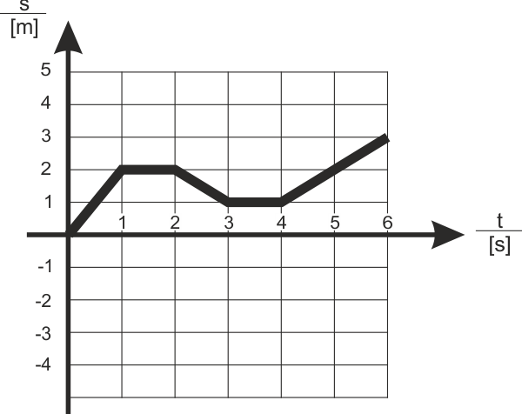

2) Ein kleiner Wagen bewegt sich im Labor auf einer Schiene.
a) Beschreibe die Fahrt der einzelnen Teilstrecken.
b) Berechne Durchschnittsgeschwindigkeit über die gesamte Fahrt.
c) Berechne die Geschwindigkeit der einzelnen Teilstrecken.
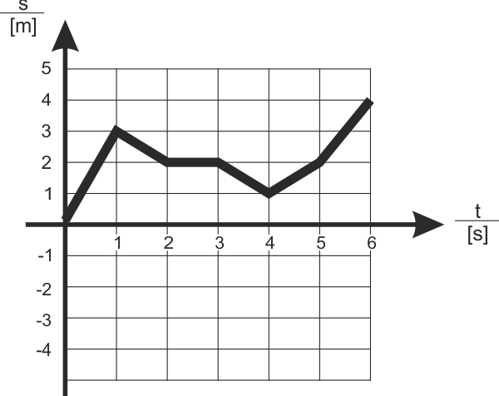

3) Zeichne zum gegebenen Weg-Zeit-Diagramm, das Geschwindigkeit-Zeit-Diagramm
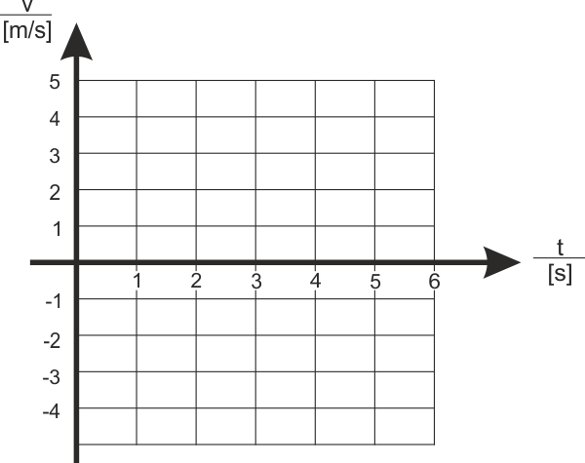

4) Zeichne zum gegebenen Weg-Zeit-Diagramm, das Geschwindigkeit-Zeit-Diagramm

5) Ein Versuchswagen läuft auf einer Schiene im Labor. Die Bewegung ist im folgenden Geschwindigkeit-Zeit-Diagramm dargestellt.
a) Beschreibe die Bewegung der einzelnen Teilstrecken.
b) Berechne die Länge Wegstücke der einzelnen Teilstrecken.
c) In welcher Entfernung vom Startpunkt steht der Wagen nach 6 Sekunden.

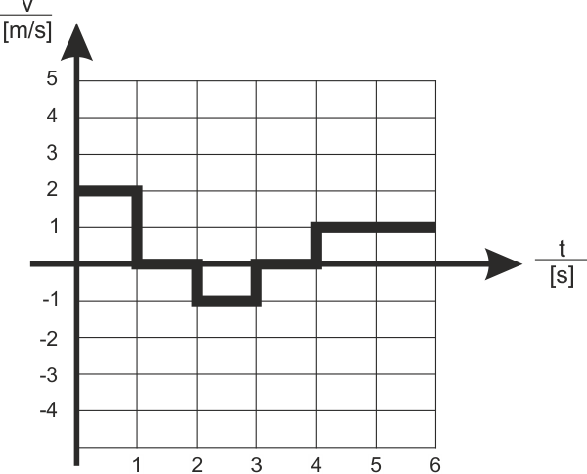

6) Ein Versuchswagen läuft auf einer Schiene im Labor. Die Bewegung ist im folgenden Geschwindigkeit-Zeit-Diagramm dargestellt.
a) Beschreibe die Bewegung der einzelnen Teilstrecken.
b) Berechne die Länge Wegstücke der einzelnen Teilstrecken.
c) In welcher Entfernung vom Startpunkt steht der Wagen nach 6 Sekunden.
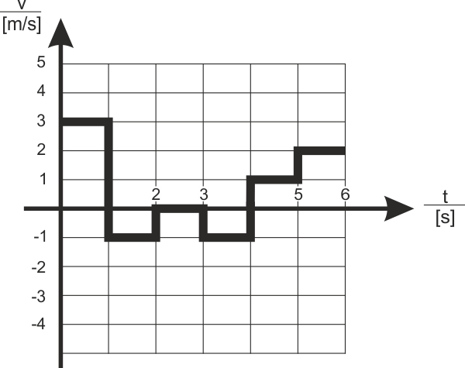

7) Zeichne zum gegebenen Geschwindigkeit-Zeit-Diagramm, das Weg-Zeit-Diagramm
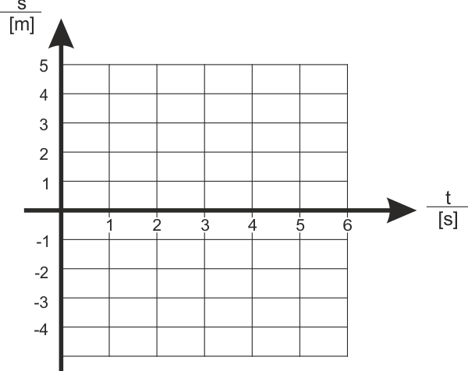

8) Zeichne zum gegebenen Geschwindigkeit-Zeit-Diagramm, das Weg-Zeit-Diagramm

9) Zeichne ein Weg-Zeit-Diagramm für eine Fahrt eines kleinen Wagens im Labor auf einer Schiene.

Gibt das Diagramm deiner Sitznachbarin / deinem Sitznachbarn und bitte sie/ihn folgende Aufgaben zu lösen. (Kontrolliere die Ergebnisse im Anschluss.)
a) Beschreibe die Fahrt der einzelnen Teilstrecken.
b) Berechne Durchschnittsgeschwindigkeit über die gesamte Fahrt.
c) Berechne die Geschwindigkeit der einzelnen Teilstrecken.

10) Zeichne ein Geschwindigkeit-Zeit-Diagramm für eine Fahrt eines kleinen Wagens im Labor auf einer Schiene.

Gibt das Diagramm deiner Sitznachbarin / deinem Sitznachbarn und bitte sie/ihn folgende Aufgaben zu lösen. (Kontrolliere die Ergebnisse im Anschluss.)
a) Beschreibe die Bewegung der einzelnen Teilstrecken.
b) Berechne die Länge Wegstücke der einzelnen Teilstrecken.
c) In welcher Entfernung vom Startpunkt steht der Wagen nach 6 Sekunden.

11) Zeichne ein Weg-Zeit-Diagramm für eine Fahrt eines kleinen Wagens im Labor auf einer Schiene.
Gibt das Diagramm deiner Sitznachbarin / deinem Sitznachbarn und bitte sie/ihn das passende Geschwindigkeit-Zeit-Diagramm zu zeichen.

12) Zeichne ein Geschwindigkeit-Zeit-Diagramm für eine Fahrt eines kleinen Wagens im Labor auf einer Schiene. Gibt das Diagramm deiner Sitznachbarin / deinem Sitznachbarn und bitte sie/ihn das passende Weg-Zeit-Diagramm zu zeichen.

